**Model SQRshadow**

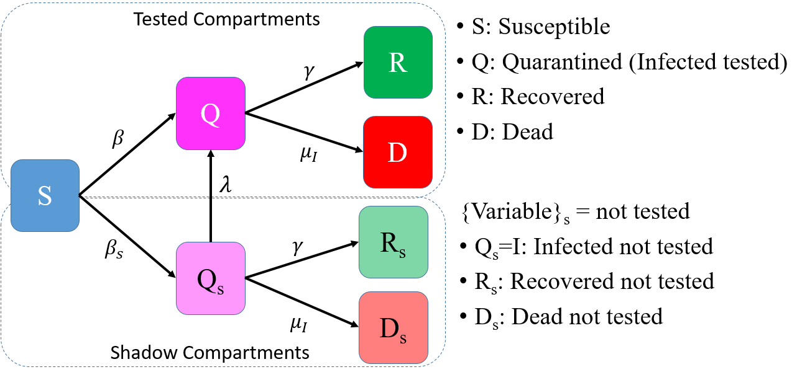

Gambar 1. Model kompartemen SQRshadow disesuaikan dengan istilah baru di Indonesia

Secara matematis model kompartemen pada Gambar 1 direpresentasikan dengan tujuh persamaan dinamis berupa *ordinary differential equation* (ODE) sebagai berikut

|  |  |
| --- | --- |
| $$\frac{dS}{dt}=-β∙\frac{S∙Q}{N_{pop}}-β_{s}∙\frac{S∙Q_{s}}{N_{pop}}$$ | (1) |
| $$\frac{dQ}{dt}=β∙\frac{S∙Q}{N_{pop}}-γ∙Q-μ_{I}∙Q+λ∙Q_{s}$$ | (2) |
| $$\frac{dR}{dt}=γ∙Q$$ | (3) |
| $$\frac{dD}{dt}=μ_{I}∙Q$$ | (4) |
| $$\frac{dQ_{s}}{dt}=β_{s}∙\frac{S∙Q_{s}}{N_{pop}}-γ∙Q_{s}-μ_{I}∙Q_{s}-λ∙Q_{s}$$ | (5) |
| $$\frac{dR_{s}}{dt}=γ∙Q_{s}$$ | (6) |
| $$\frac{dD_{s}}{dt}=μ_{I}∙Q_{s}$$ | (7) |

Nilai-nilai parameter model:

$$\hat{\overline{λ}}={\left[β γ μ_{I} β_{s} λ\right]}^{T}$$

|  |  |  |  |  |
| --- | --- | --- | --- | --- |
| $β=$ hasil fitting | $$γ=\frac{1}{T_{recov}}$$ | $$μ_{I}=\frac{1}{T_{death}}$$ | $$β_{s}=\frac{R_{t}}{T_{inf}}$$ | $$λ=\frac{1}{T_{inf}}$$ |

$R_{t}=$ angka reproduksi, range (0.5 – 6.0)

$T_{inf}=$ jumlah hari periode infectious (dapat menyebarkan virus), range (1.5 – 10)

$T_{recov}=$ jumlah hari pasien diisolasi hingga sembuh, range (7 - 50)

$T_{death}=$ jumlah hari inkubasi hingga meninggal, range (6 - 41)

Sumber:

http://gabgoh.github.io/COVID/

<https://medicalxpress.com/news/2020-04-recover-coronavirus.html>

https://www.worldometers.info/coronavirus/coronavirus-death-rate/#days

Keterangan variabel:

|  |  |  |
| --- | --- | --- |
| $$S$$ | : | jumlah orang rawan terhadap infeksi (*susceptible*) |
| $$Q$$ | : | jumlah orang terkonfirmasi positif isolasi |
| $$R$$ | : | jumlah orang yang sembuh dan memiliki imunitas (*recovered*) |
| $$D$$ | : | jumlah orang yang meninggal setelah terinfeksi (*death*) |
| $$Q_{s}$$ | : | jumlah orang infectious namun tidak di-tes |
| $R_{s}$ | : | jumlah orang yang sembuh dan memiliki imunitas (*recovered*) |
| $$D_{s}$$ | : | jumlah orang yang meninggal setelah terinfeksi (*death*) |

Untuk melakukan *fitting*, digunakan persamaan berikut:

|  |  |  |
| --- | --- | --- |
| $$Q$$ | = | PositifPerawatan + PositifIsolasiMandiri |
| $$R$$ | = | Sembuh setelah terinfeksi |
| $$D$$ | = | PositifMeninggal |

Kompartemen yang tidak memiliki data fitting diberi nilai awal pada kebijakan pertama sebagai berikut:

|  |  |  |
| --- | --- | --- |
| $$k\left\{1\right\}.S\left(1\right)$$ | = | $$N_{pop}-k\left\{1\right\}.Q\left(1\right)-k\left\{1\right\}.R\left(1\right)-k\left\{1\right\}.D\left(1\right)-k\left\{1\right\}.Q_{s}\left(1\right)-k\left\{1\right\}.R_{s}\left(1\right)-k\left\{1\right\}.D_{s}\left(1\right)$$ |

di mana $k\left\{1\right\}$ adalah kebijakan pertama, dan $\left(1\right)$ adalah data *fitting* pertama.

Untuk kebijakan kedua hingga akhir, nilai awal kebijakan $i$ merupakan nilai terakhir data estimasi pada kebijakan $i-1$

|  |  |  |
| --- | --- | --- |
| $$k\left\{i\right\}.S\left(1\right)$$ | = | $$k\left\{i-1\right\}.S\left(end\right)$$ |
| $$k\left\{i\right\}.Q_{s}\left(1\right)$$ | = | $$k\left\{i-1\right\}.Q_{s}\left(end\right)$$ |
| $$k\left\{i\right\}.R_{s}\left(1\right)$$ | = | $$k\left\{i-1\right\}.R_{s}\left(end\right)$$ |
| $$k\left\{i\right\}.D_{s}\left(1\right)$$ | = | $$k\left\{i-1\right\}.D_{s}\left(end\right)$$ |

**Perhitungan Angka Reproduksi R0**

Kompartemen yang merupakan *disease compartment* adalah kompartemen $I$& $Q$. Persamaan & a dapat didekomposisi menjadi Persamaan (8),

|  |  |
| --- | --- |
| $$\frac{dx_{i}}{dt}=F_{i}-V_{i}$$ | (8) |

di mana:

|  |  |
| --- | --- |
| $$x=\left[\begin{matrix}Q \\ Q_{s}\end{matrix}\right]$$ | (9) |
| $$F=\left[\begin{matrix}β∙\frac{S∙Q}{N_{pop}} \\ β_{s}∙\frac{S∙Q_{s}}{N_{pop}}\end{matrix}\right]$$ | (10) |
| $$V=\left[\begin{matrix}\left(γ+μ_{I}\right)∙Q-λ∙Q_{s} \\ \left(γ+μ_{I}+λ\right)∙Q_{s}\end{matrix}\right]$$ | (11) |

Linearisasi dengan Jacobian

|  |  |
| --- | --- |
|  | (12) |
|  | (13) |

*Next generation matrix*

$$V^{-1}=\frac{1}{\left(γ+μ_{I}\right)\left(γ+μ_{I}+λ\right)}\left[\begin{matrix}\left(γ+μ_{I}+λ\right) & λ \\ 0 & \left(γ+μ_{I}\right)\end{matrix}\right] \\ V^{-1}=\left[\begin{matrix}\frac{1}{\left(γ+μ_{I}\right)} & \frac{λ}{\left(γ+μ_{I}\right)\left(γ+μ_{I}+λ\right)} \\ 0 & \frac{1}{\left(γ+μ_{I}+λ\right)}\end{matrix}\right]$$

|  |  |
| --- | --- |
| $$K=FV^{-1} \\ =\left[\begin{matrix}β & 0 \\ 0 & β_{s}\end{matrix}\right]\left[\begin{matrix}\frac{1}{\left(γ+μ_{I}\right)} & \frac{λ}{\left(γ+μ_{I}\right)\left(γ+μ_{I}+λ\right)} \\ 0 & \frac{1}{\left(γ+μ_{I}+λ\right)}\end{matrix}\right] \\ =\left[\begin{matrix}\frac{β}{\left(γ+μ_{I}\right)} & \frac{βλ}{\left(γ+μ_{I}\right)\left(γ+μ_{I}+λ\right)} \\ 0 & \frac{β_{s}}{\left(γ+μ_{I}+λ\right)}\end{matrix}\right]$$ | (14) |

*Eigenvalue* dari *next generation matrix*

|  |  |
| --- | --- |
|  | (15) |

Akar-akar persamaan:

|  |  |
| --- | --- |
| $$λ_{1}=\frac{β}{\left(γ+μ_{I}\right)}, λ_{2}=\frac{β_{s}}{\left(γ+μ_{I}\right)}$$ | (16) |

Angka reproduksi

|  |  |
| --- | --- |
|  | (17) |

**Diskretisasi Model dengan Forward Euler Method untuk Extended Kalman Filter**

|  |  |
| --- | --- |
| $$S\left[k+1\right]=S\left[k\right]-\left(β∙\frac{S\left[k\right]∙Q\left[k\right]}{N_{pop}}+β_{s}∙\frac{S\left[k\right]∙Q_{s}\left[k\right]}{N_{pop}}\right)∙Δt$$ | (18) |
| $$Q\left[k+1\right]=Q\left[k\right]+\left(β∙\frac{S\left[k\right]∙Q\left[k\right]}{N_{pop}}-\left(γ+μ_{I}\right)∙Q\left[k\right]\right)∙Δt$$ | (19) |
| $$R\left[k+1\right]=R\left[k\right]+γ∙Q\left[k\right]∙Δt$$ | (20) |
| $$D\left[k+1\right]=D\left[k\right]+μ_{I}∙Q\left[k\right]∙Δt$$ | (21) |
| $$Q_{s}\left[k+1\right]=Q_{s}\left[k\right]+\left(β_{s}∙\frac{S\left[k\right]∙Q_{s}\left[k\right]}{N_{pop}}-\left(γ+μ_{I}\right)∙Q_{s}\left[k\right]\right)∙Δt$$ | (22) |
| $$R_{s}\left[k+1\right]=R_{s}\left[k\right]+γ∙Q_{s}\left[k\right]∙Δt$$ | (23) |
| $$D_{s}\left[k+1\right]=D_{s}\left[k\right]+μ_{I}∙Q_{s}\left[k\right]∙Δt$$ | (24) |

**Linearisasi Model dengan Ekspansi Deret Taylor dan Jacobian**

|  |  |
| --- | --- |
| $$f\left(x\left[k\right]\right)=f\left(\hat{x}\left[k\right]\right)+J_{f}\left(\hat{x}\left[k\right]\right)\left(x\left[k\right]-\hat{x}\left[k\right]\right)$$ | (25) |

di mana $J_{f}\left(\hat{x}\left[k\right]\right)$ adalah matriks Jacobian dari $f$:

|  |  |
| --- | --- |
| $$J_{f}\left(\hat{x}\left[k\right]\right)=\left[\begin{matrix}J_{11}\left(\hat{x}\left[k\right]\right) & J_{12}\left(\hat{x}\left[k\right]\right) & 0 & 0 & J_{15}\left(\hat{x}\left[k\right]\right) & 0 & 0 \\ J_{21}\left(\hat{x}\left[k\right]\right) & J_{22}\left(\hat{x}\left[k\right]\right) & 0 & 0 & 0 & 0 & 0 \\ 0 & J_{32}\left(\hat{x}\left[k\right]\right) & 1 & 0 & 0 & 0 & 0 \\ 0 & J_{42}\left(\hat{x}\left[k\right]\right) & 0 & 1 & 0 & 0 & 0 \\ J_{51}\left(\hat{x}\left[k\right]\right) & 0 & 0 & 0 & J_{55}\left(\hat{x}\left[k\right]\right) & 0 & 0 \\ 0 & 0 & 0 & 0 & J_{65}\left(\hat{x}\left[k\right]\right) & 1 & 0 \\ 0 & 0 & 0 & 0 & J_{75}\left(\hat{x}\left[k\right]\right) & 0 & 1\end{matrix}\right]$$ | (26) |

di mana:

|  |  |
| --- | --- |
| $$J_{11}\left(\hat{x}\left[k\right]\right)=1-\left(β∙\frac{\hat{Q}\left[k\right]}{N_{pop}}+β_{s}∙\frac{{\hat{Q}}_{s}\left[k\right]}{N_{pop}}\right)∙Δt$$ | (27) |
| $$J_{12}\left(\hat{x}\left[k\right]\right)=-\left(β∙\frac{\hat{S}\left[k\right]}{N_{pop}}\right)∙Δt$$ | (28) |
| $$J_{15}\left(\hat{x}\left[k\right]\right)=-\left(β_{s}∙\frac{\hat{S}\left[k\right]}{N_{pop}}\right)∙Δt$$ | (29) |
| $$J_{21}\left(\hat{x}\left[k\right]\right)=\left(β∙\frac{\hat{Q}\left[k\right]}{N_{pop}}\right)∙Δt$$ | (30) |
| $$J_{22}\left(\hat{x}\left[k\right]\right)=1+\left(β∙\frac{\hat{S}\left[k\right]}{N_{pop}}-\left(γ+μ_{I}\right)\right)∙Δt$$ | (31) |
| $$J_{32}\left(\hat{x}\left[k\right]\right)=γ∙Δt$$ | (32) |
| $$J_{42}\left(\hat{x}\left[k\right]\right)=μ_{I}∙Δt$$ | (33) |
| $$J_{51}\left(\hat{x}\left[k\right]\right)=\left(β_{s}∙\frac{{\hat{Q}}_{s}\left[k\right]}{N_{pop}}\right)∙Δt$$ | (34) |
| $$J_{55}\left(\hat{x}\left[k\right]\right)=1+\left(β_{s}∙\frac{\hat{S}\left[k\right]}{N_{pop}}-\left(γ+μ_{I}\right)\right)∙Δt$$ | (35) |
| $$J_{65}\left(\hat{x}\left[k\right]\right)=γ∙Δt$$ | (36) |
| $$J_{75}\left(\hat{x}\left[k\right]\right)=μ_{I}∙Δt$$ | (37) |